CHAPITRE II

Le consommateur et son comportement

I Les variables explicatives du comportement du consommateur

1°) Les variables individuelles.

a°) La personnalité : elle permet de distinguer l'individu à travers divers traits de caractère tel que :
-L'introversion ou l'extraversion
- La réflexion ou l'impulsivité
- L'activité ou la passivité

b°) L'image de soi

La possession de tel ou tel produit permet de s'auto exprimer
➔ Politique de communication dans les entreprises.

c°) Les attitudes

C'est la manière dont un individu appréhende, évalue un objet.
L'attitude est composée de croyances, de sentiments, les prédispositions.
Lorsque deux éléments de connaissance contradictoires se développent dans l'esprit d'un individu, il en résulte des tensions, un état d'inconfort. Ce phénomène se nomme la dissonance cognitive.
L'individu ainsi occultera certaines informations pour se rassurer par rapport à l'acquisition du produit.

d°) L'expérience

Le comportement du consommateur est conditionné par ses expériences précédentes.

e°) Les motivations

Se sont des mobiles.
Freud dit que les individus ne sont pas conscients des véritables mobiles.
Ces forces psychologiques sont très complexes

On classe les motivations en trois types :

-Les motivations hédonistes (par plaisir, par gourmandise)
- Les motivations oblatives (pour faire plaisir, par plaisir)
- Les motivations d'auto expression (pour s'exprimer, avoir une représentation auprès des autres)

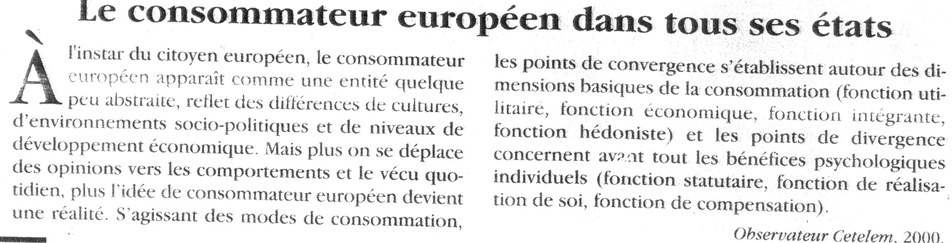

II Les variables sociologiques

a°)Les groupes

Définition : un groupe est un ensemble de personnes qui partagent un certain nombre de croyances est de valeurs communes.
Dans les groupes il y a un ou plusieurs leaders qui deviennent référents en matière de comportement.

b°) De famille

Le comportement d'achat varie selon l'age et la situation familiale et le cercle de vie familiale du consommateur se décompose en 6 étapes : Le jeune célibataire, un jeune couple sans enfants, le jeune couple avec enfant, le couple âgé sans enfant, couple âgé avec enfants, âgé seul.

Etude de comportements : les enfants influence le comportement.

c°) La culture

Définition : c'est l'ensemble des croyances, des habitudes communes à des personnes qui partagent un même héritage de valeurs.

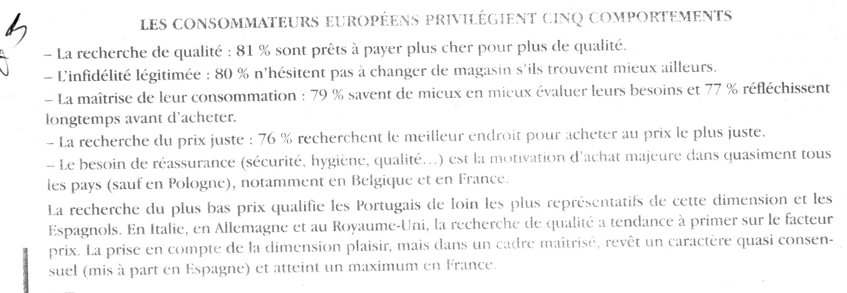

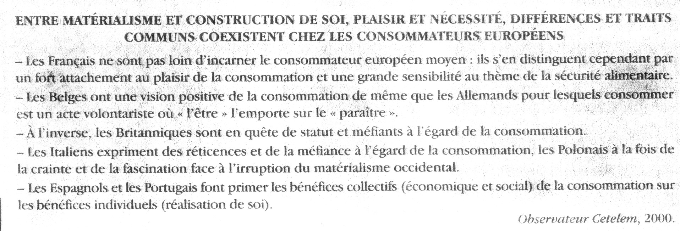

d°) Les classes sociales

A ==> Cadres supérieurs, cadres libérale et chefs d'entreprises
B ==> Cadres moyens, commerçants, artisans
C==> Ouvriers et employés
D==> Les économiquement faibles actifs
E==> Les économiquement faibles inactifs

II Les mécanismes de l'acte d'achat

1 Les participants à la décision

Dans une décision d'achat on trouve : un inspirateur (celui qui est à l'origine de l'achat), le prescripteur qui ordonne l'acquisition d'un produit, le conseilleur (celui qui guide l'achat), le décideur (décision d'acheter ou de ne pas acheter), l'acheteur (celui qui procède à l'achat), l'utilisateur.

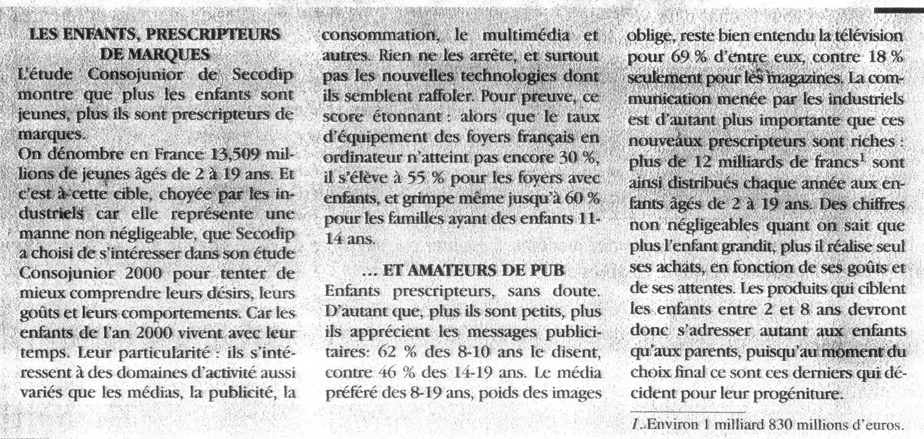

2 Les différentes situations d'achat possible

Elles varient en fonction du produit acheté

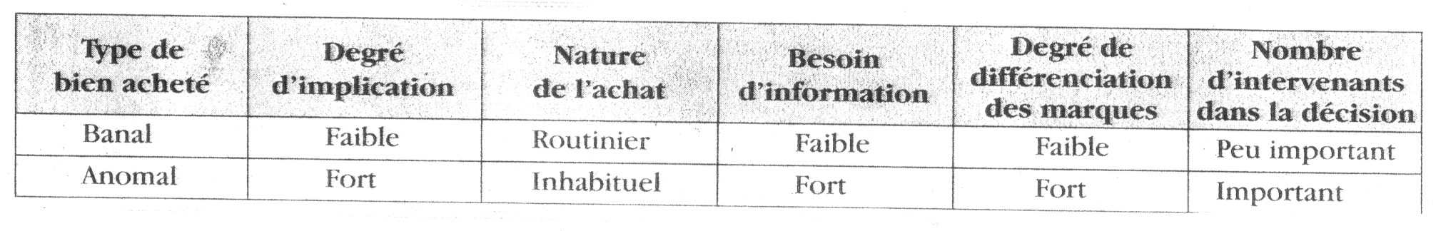

3 Les étapes du processus de décision d'achat, en 5 étapes :

